TỔNG CỤC THỐNG KÊ  CỤC THỐNG KÊ TP HÀ NỘI  __________________________  Số: 382/BC-CTK |  | CỘNG HOÀ XÃ HỘI CHỦ NGHĨA VIỆT NAM  Độc lập - Tự do - Hạnh phúc  _____________________________________  Hà Nội, ngày 25 tháng 7 năm 2022

BÁO CÁO
Tình hình kinh tế - xã hội tháng Bảy và 7 tháng năm 2022
___________________________

1. Sản xuất nông, lâm nghiệp và thủy sản
1.1. Nông nghiệp
Hoạt động sản xuất nông nghiệp trong tháng tập trung vào gieo cấy lúa và trồng cây màu vụ Mùa; chăm sóc và phát triển đàn gia súc, gia cầm. Tính đến trung tuần tháng Bảy, toàn Thành phố gieo cấy được 68 nghìn ha lúa vụ Mùa, bằng 89% cùng kỳ năm trước. Tiến độ gieo cấy lúa Mùa năm nay chậm so với cùng kỳ do thu hoạch lúa vụ Xuân muộn vì ảnh hưởng của thời tiết không thuận. Hiện nay các địa phương đang đẩy nhanh tiến độ gieo cấy trà lúa Mùa muộn nhằm đảm bảo hoàn thành công tác gieo cấy trong khung thời vụ tốt nhất.
Về cây màu vụ Mùa, tính đến giữa tháng Bảy Thành phố đã gieo trồng được 2.016 ha ngô, giảm 25,1%; 80 ha khoai lang, tăng 8,1%; 170 ha đậu tương, giảm 21,7%; 209 ha lạc, giảm 19,6%; 7 nghìn ha rau, tăng 3,7%; 107 ha đậu, giảm 21,9%.
Chăn nuôi trong tháng nhìn chung ổn định, không có dịch bệnh lớn xảy ra. Đàn trâu hiện có 28,2 nghìn con, tăng 4,1% so với cùng kỳ năm 2021; đàn bò 130,3 nghìn con, giảm 0,1%. Sản lượng thịt trâu hơi xuất chuồng 7 tháng ước đạt 1.148 tấn, tăng 6,9% so với cùng kỳ năm trước; sản lượng thịt bò đạt 6.258 tấn, giảm 0,1%. Chăn nuôi lợn dần phục hồi, giá thịt lợn xuất chuồng có xu hướng tăng góp phần giảm bớt áp lực về chi phí đối với các cơ sở chăn nuôi. Đàn lợn hiện có 1,39 triệu con, tăng 1,2% so với cùng kỳ năm trước, sản lượng thịt lợn hơi xuất chuồng 7 tháng ước đạt 132,9 nghìn tấn, tăng 2,2% so với cùng kỳ. Chăn nuôi gia cầm trong tháng ổn định, đàn gia cầm hiện có 39,8 triệu con, tăng 0,4% so với cùng kỳ năm 2021, trong đó đàn gà 26,7 triệu con, giảm 1,8%; sản lượng thịt gia cầm xuất chuồng 7 tháng ước đạt 94,8 nghìn tấn, giảm 1,2% so cùng kỳ (thịt gà đạt 71,5 tấn, giảm 3%); sản lượng trứng gia cầm đạt 1.575 triệu quả, tăng 5,9% (trứng gà đạt 805 triệu quả, tăng 4%).
Sản lượng thịt gia súc, gia cầm xuất chuồng 7 tháng năm 2022
(So với cùng kỳ năm trước)

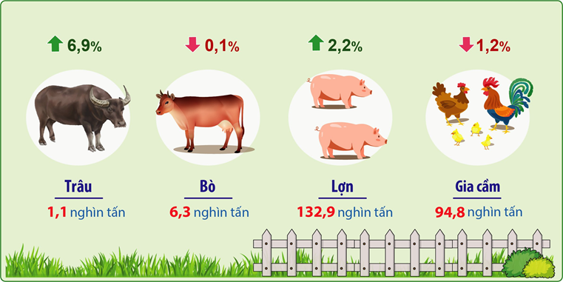
1.2. Lâm nghiệp và thủy sản
Hoạt động sản xuất lâm nghiệp trong tháng chủ yếu tập trung vào chăm sóc, quản lý và bảo vệ rừng. Sản lượng gỗ khai thác tháng Bảy đạt 2 nghìn m³, giảm 4,8% so với cùng kỳ năm 2021; sản lượng củi khai thác ước đạt 63 ste, tăng 3,3%. Tính chung 7 tháng, diện tích rừng trồng mới tập trung đạt 59 ha, tăng 3,5% so với cùng kỳ năm trước; số cây lâm nghiệp trồng phân tán đạt 488 nghìn cây, tăng 1,2%; sản lượng gỗ khai thác đạt 13,2 nghìn m³, giảm 5%; sản lượng củi khai thác đạt 409 ste, tăng 4,6%.
Sản lượng thủy sản tháng Bảy ước đạt 10,1 nghìn tấn (chủ yếu là sản lượng cá), tăng 2,8% so với cùng kỳ năm trước, trong đó sản lượng thủy sản nuôi trồng đạt 9,9 nghìn tấn, tăng 2,9%; sản lượng thủy sản khai thác 191 tấn, giảm 1%. Tính chung 7 tháng năm 2022, tổng sản lượng thủy sản ước đạt 65 nghìn tấn, tăng 2,7% so với cùng kỳ năm trước, trong đó sản lượng thủy sản nuôi trồng đạt 64,1 nghìn tấn, tăng 2,8%; sản lượng thủy sản khai thác đạt 867 tấn, giảm 0,8%.
2. Sản xuất công nghiệp
Hoạt động sản xuất công nghiệp tiếp tục xu hướng phục hồi tích cực. Chỉ số sản xuất công nghiệp (IIP) tháng Bảy ước tính tăng 2,9% so với tháng trước và tăng 10,3% so với cùng kỳ năm trước, trong đó công nghiệp chế biến, chế tạo tăng 2,2% và tăng 10,9%; sản xuất và phân phối điện tăng 10,8% và tăng 4,3%; cung cấp nước và xử lý rác, nước thải tăng 3,4% và tăng 10,2%; khai khoáng giảm 2% và giảm 12,5%. Tính chung 7 tháng năm 2022, chỉ số sản xuất công nghiệp tăng 7,2% so với cùng kỳ năm trước, trong đó công nghiệp chế biến, chế tạo tăng 7,5%; sản xuất và phân phối điện tăng 3,9%; cung cấp nước và xử lý rác, nước thải tăng 6,8%; khai khoáng giảm 6,4%.
Trong 7 tháng năm nay, một số ngành có chỉ số IIP đạt mức tăng cao so với cùng kỳ năm trước: Sản xuất giấy và sản phẩm từ giấy tăng 19,9%; sản xuất sản phẩm từ khoáng phi kim loại tăng 19,1%; sản xuất sản phẩm từ kim loại đúc sẵn tăng 17,3%; chế biến gỗ và sản xuất sản phẩm từ gỗ tăng 17,1%; sản xuất thiết bị điện tăng 12,9%. Một số ngành có chỉ số IIP giảm so với cùng kỳ: Sản xuất sản phẩm từ cao su và plastic giảm 6,6%; sản xuất xe có động cơ giảm 5,3%; sản xuất kim loại giảm 4,7%; công nghiệp chế biến chế tạo khác giảm 3%; sản xuất chế biến thực phẩm giảm 1,1%.
Sản lượng một số sản phẩm công nghiệp chủ yếu
tháng Bảy và 7 tháng năm 2022
Đơn vị tính: %
 |  |  | Tháng 7 so  với cùng kỳ |  |  | 7T/2022 so  với cùng kỳ
Một số sản phẩm tăng cao
Ghế có khung bằng kim loại |  | 173,3 |  | 254,0
Bộ phận thiết bị,điều khiển điện |  | 232,9 |  | 201,8
Bộ phận tua bin phản lực, cánh quạt |  | 122,5 |  | 177,9
SP vệ sinh bằng gốm sứ |  | 103,1 |  | 157,5
Dược phẩm |  | 107,0 |  | 145,1
Quần áo người lớn |  | 170,2 |  | 135,0
Thùng, hộp bằng bìa cứng |  | 113,7 |  | 135,2
Máy biến thế điện |  | 119,3 |  | 122,0
Thuốc trừ sâu |  | 121,9 |  | 120,9
Bia các loại |  | 131.6 |  | 117.7
Một số sản phẩm giảm
Thép không gỉ |  | 64,0 |  | 65,1
Cửa bằng plastic |  | 69,2 |  | 81,2
Phụ tùng xe có động cơ |  | 76,9 |  | 82,1
Kẹo cứng, kẹo mềm |  | 80,5 |  | 84,2
Bê tông trộn sẵn |  | 85,8 |  | 86,4
Xe mô tô, xe máy dưới 250cc |  | 91,2 |  | 99,1
X
Lao động làm việc trong các doanh nghiệp công nghiệp thời điểm cuối tháng Bảy ước tính tăng 0,3% so với tháng trước và tương đương cùng kỳ năm trước. Tính chung 7 tháng năm 2022, chỉ số sử dụng lao động của các doanh nghiệp công nghiệp tăng 0,1% so với cùng kỳ năm trước, trong đó lao động trong doanh nghiệp khu vực có vốn đầu tư nước ngoài tăng 3,8%; khu vực Nhà nước giảm 12,7%; khu vực ngoài Nhà nước giảm 0,5%. Một số ngành công nghiệp có lao động làm việc tăng cao: Sản xuất xe có động cơ tăng 20,6%; sản xuất sản phẩm từ khoáng phi kim loại tăng 7,3%; sản xuất giấy và sản phẩm từ giấy tăng 5,5%; sản xuất thuốc, hóa dược và dược liệu tăng 3,7%; công nghiệp chế biến, chế tạo tăng 5,1%; hoạt động thu gom, xử lý rác thải, tái chế phế liệu tăng 92,7%.
Chỉ số sản xuất công nghiệp 7 tháng năm 2022
(So với cùng kỳ năm trước)

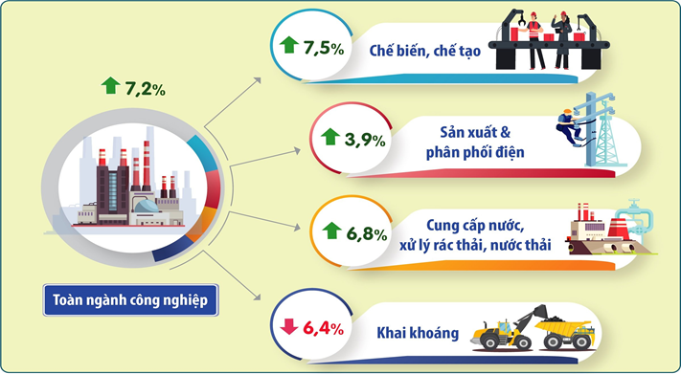
3. Đầu tư
3.1. Vốn đầu tư thực hiện từ nguồn ngân sách Nhà nước
Vốn đầu tư thực hiện từ ngân sách Nhà nước do địa phương quản lý tháng Bảy ước tính đạt 4.395 tỷ đồng, tăng 8,9% so với thực hiện tháng trước và tăng 1,2% so với cùng kỳ năm 2021. Trong đó, vốn ngân sách Nhà nước cấp Thành phố thực hiện 1.669 tỷ đồng, tăng 2,9% và giảm 1,9%; vốn ngân sách Nhà nước cấp huyện thực hiện 2.559 tỷ đồng, tăng 13% và tăng 5,1%; vốn ngân sách Nhà nước cấp xã thực hiện 167 tỷ đồng, tăng 11,5% và giảm 20,1%. Tính chung 7 tháng năm 2022, vốn đầu tư thực hiện được 24 nghìn tỷ đồng, tăng 0,8% so với cùng kỳ năm trước và đạt 47,1% kế hoạch năm. Trong đó, vốn ngân sách Nhà nước cấp Thành phố thực hiện 10,3 nghìn tỷ đồng, giảm 11% so với cùng kỳ năm trước và đạt 47,7% kế hoạch năm; vốn ngân sách Nhà nước cấp huyện thực hiện 12,8 nghìn tỷ đồng, tăng 15,6% và đạt 46%; vốn ngân sách Nhà nước cấp xã thực hiện 914 tỷ đồng, giảm 22,2% và đạt 57,4%.
Vốn đầu tư thực hiện từ ngân sách Nhà nước 7 tháng năm 2022
(So với cùng kỳ năm trước)

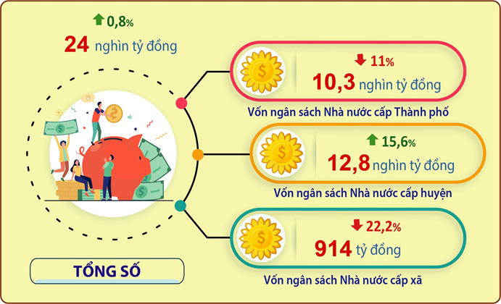
Tình hình thực hiện một số dự án trọng điểm trên địa bàn Thành phố:
Dự án tuyến đường sắt đô thị thành phố Hà Nội, đoạn Nhổn - Ga Hà Nội, có chiều dài 12,5 km với tổng mức đầu tư 32,9 nghìn tỷ đồng. Đến thời điểm hiện tại, tiến độ toàn dự án đạt khoảng 74,9%, trong đó đoạn trên cao đạt 95,7%, đoạn ngầm đạt 33%. Thành phố cùng chủ đầu tư đang tập trung đẩy nhanh công tác kiểm tra, đánh giá chất lượng, dự kiến đưa vào sử dụng đoạn trên cao dài 8,5 km phục vụ người dân Thủ đô vào cuối năm 2022, đồng thời tiếp tục hoàn thiện đoạn đi ngầm dài 4 km theo kế hoạch.
Dự án đường Vành đai 2 đoạn cầu Vĩnh Tuy - Ngã Tư Sở, có tổng chiều dài khoảng 5,1 km với tổng vốn đầu tư 9.459 tỷ đồng, đến nay dự án đã hoàn thành đoạn từ cầu Vĩnh Tuy đến cầu Mai Động và đoạn từ Ngã Tư Vọng đến Ngã Tư Sở; tiến độ toàn dự án ước đạt 75% khối lượng công việc. Hiện nay toàn bộ dự án đường Vành đai 2 trên cao đang gấp rút hoàn thành để đảm bảo tiến độ, dự kiến hoàn thành toàn bộ phần đường trên cao trong năm 2023.
Dự án cầu Vĩnh Tuy (giai đoạn 2): Khởi công tháng 01/2021 với tổng mức đầu tư hơn 2,5 nghìn tỷ đồng. Cầu có tổng chiều dài và đường dẫn hơn 3,5 km, mặt cắt ngang 19,3 m; điểm đầu giao với đường Nguyễn Khoái và phố Minh Khai, điểm cuối giao với đường Long Biên - Thạch Bàn, đường Cổ Linh. Đến nay, đã giải ngân được 46,6% kế hoạch vốn năm 2022, dự án đang tập trung đẩy nhanh tiến độ xây dựng các trụ cầu giữa lòng sông, phấn đấu hoàn thành trước mùa lũ năm nay. Dự kiến thời gian hoàn thành toàn dự án vào tháng 6/2023.
Dự án Cung Thiếu nhi Hà Nội: Khởi công tháng 3/2021 với tổng mức đầu tư hơn 1.376 tỷ đồng. Công trình được xây dựng tại Khu công viên và hồ điều hòa CV1 (thuộc Khu đô thị mới Cầu Giấy, nơi giáp ranh giữa quận Cầu Giấy và quận Nam Từ Liêm). Tổng diện tích dành cho dự án là 39,6 nghìn m², trong đó diện tích xây dựng là 10,3 nghìn m² với các hạng mục: Nhà hát 800 chỗ, rạp chiếu phim 3D - 4D 200 chỗ, nhà thi đấu 500 chỗ, bể bơi 10 làn bơi, nhà học và thư viện Tháp Thiên văn… kết hợp với trang thiết bị tự động thông minh, chất lượng cao phục vụ công việc vận hành theo quy chuẩn, tiêu chuẩn hiện hành. Hiện nay, dự án đang triển khai ở giai đoạn 1, kết quả giải ngân đạt 79,3% kế hoạch vốn năm 2022, tiến độ thi công toàn dự án đạt 35%. Dự kiến thời gian hoàn thành toàn dự án vào năm 2024.
3.2. Thu hút đầu tư trực tiếp nước ngoài (FDI)
Tháng Bảy, thành phố Hà Nội có 15 dự án FDI được cấp phép mới với tổng vốn đăng ký đạt 22 triệu USD. Bên cạnh đó, có 7 dự án được điều chỉnh tăng vốn đầu tư với số vốn đầu tư đăng ký đạt 7,4 triệu USD; nhà đầu tư nước ngoài góp vốn, mua phần cổ phần 25 lượt, đạt 25,2 triệu USD. Lũy kế 7 tháng năm 2022, toàn Thành phố thu hút 829,2 triệu USD vốn FDI, tăng 0,6% so với cùng kỳ năm trước. Trong đó, đăng ký cấp mới 185 dự án với số vốn đạt 125,5 triệu USD; có 103 dự án bổ sung tăng vốn đầu tư với 246,9 triệu USD; 234 lượt nhà đầu tư nước ngoài góp vốn, mua cổ phần đạt 456,8 triệu USD.
3.3. Hoạt động của doanh nghiệp
Trong tháng Bảy, Thành phố có 2,4 nghìn doanh nghiệp đăng ký thành lập mới, tăng 12% so với cùng kỳ năm trước; vốn đăng ký đạt 16,4 nghìn tỷ đồng, giảm 27%; thực hiện thủ tục giải thể cho 284 doanh nghiệp, giảm 7%; 1.330 doanh nghiệp đăng ký tạm ngừng hoạt động, tăng 24%; 842 doanh nghiệp trở lại hoạt động, tăng 7%. Cộng dồn 7 tháng năm 2022, Hà Nội có 17,2 nghìn doanh nghiệp đăng ký thành lập mới, tăng 13% so với cùng kỳ năm trước; vốn đăng ký đạt 196,4 nghìn tỷ đồng, giảm 4%; thực hiện thủ tục giải thể cho 2,2 nghìn doanh nghiệp, tăng 10%; 12,4 nghìn doanh nghiệp đăng ký tạm ngừng hoạt động, tăng 47%; 7,3 nghìn doanh nghiệp hoạt động trở lại, tăng 11%. Tỷ lệ hồ sơ đăng ký doanh nghiệp qua mạng được duy trì 100%, đảm bảo chất lượng và đúng hạn.
Tình hình doanh nghiệp 7 tháng năm 2022
(So với cùng kỳ năm trước)

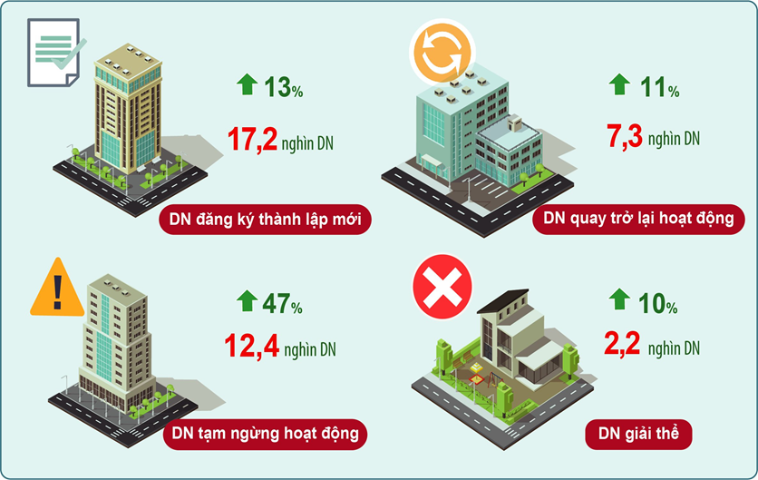
4. Thương mại, dịch vụ, du lịch
4.1. Tổng mức bán lẻ hàng hóa và doanh thu dịch vụ tiêu dùng
Trong tháng Bảy, Thành phố tiếp tục kiểm soát tốt dịch Covid-19 và đẩy mạnh các hoạt động thương mại, dịch vụ, du lịch trên địa bàn. Tổng mức bán lẻ hàng hóa và doanh thu dịch vụ tiêu dùng tháng Bảy ước tính đạt 61,7 nghìn tỷ đồng, tăng 2,9% so với tháng trước và tăng 67,7% so với cùng kỳ năm trước, trong đó doanh thu bán lẻ hàng hóa đạt 37,6 nghìn tỷ đồng, tăng 1,7% và tăng 38,3%; doanh thu khách sạn, nhà hàng đạt 9,4 nghìn tỷ đồng, tăng 3,9% và gấp 4,8 lần cùng kỳ năm trước; doanh thu du lịch lữ hành đạt 2,2 nghìn tỷ đồng, tăng 37,8% và gấp 17,5 lần cùng kỳ; doanh thu dịch vụ khác đạt 12,5 nghìn tỷ đồng, tăng 1,6% và tăng 65%.
Tính chung 7 tháng năm 2022, tổng mức bán lẻ hàng hóa và doanh thu dịch vụ tiêu dùng ước tính đạt 396,9 nghìn tỷ đồng, tăng 22% so với cùng kỳ năm trước, trong đó: Doanh thu bán lẻ hàng hóa đạt 255,5 nghìn tỷ đồng, chiếm 64,4% tổng mức và tăng 14,4% (doanh thu xăng, dầu tăng 24,6%; đá quý, kim loại quý tăng 21,2%; vật phẩm văn hóa, giáo dục tăng 20,6%; hàng may mặc tăng 19,3%; nhiên liệu tăng 19,1%). Doanh thu khách sạn, nhà hàng đạt 48,1 nghìn tỷ đồng, chiếm 12,1% và tăng 85,6% (doanh thu dịch vụ lưu trú đạt 2,5 nghìn tỷ đồng, tăng 68,9%; dịch vụ ăn uống đạt 45,6 nghìn tỷ đồng, tăng 86,6%). Doanh thu du lịch lữ hành đạt 6,8 nghìn tỷ đồng, chiếm 1,7% và gấp 3,2 lần cùng kỳ. Doanh thu dịch vụ khác đạt 86,5 nghìn tỷ đồng, chiếm 21,8% và tăng 17,1%.
Tổng mức bán lẻ hàng hóa và doanh thu dịch vụ tiêu dùng
7 tháng năm 2022 (So với cùng kỳ năm trước)

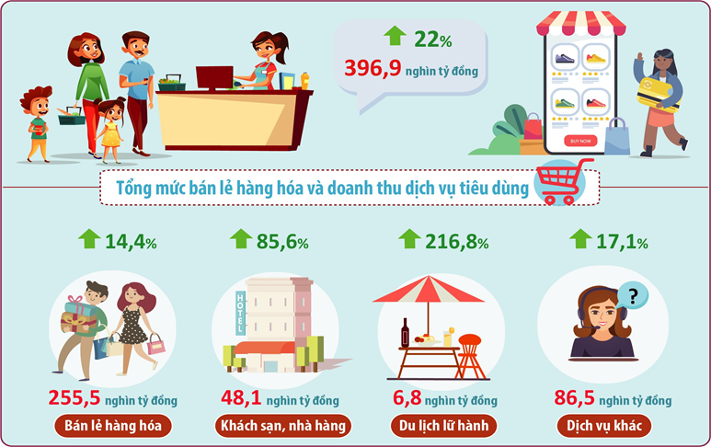
4.2. Xuất, nhập khẩu hàng hóa
Kim ngạch hàng hóa xuất khẩu tháng Bảy ước tính đạt 1.535 triệu USD, tăng 2,2% so với tháng trước và tăng 18,8% so với cùng kỳ năm 2021, trong đó khu vực kinh tế trong nước đạt 868 triệu USD, tăng 2,5% và tăng 16,8%; khu vực có vốn đầu tư trực tiếp nước ngoài đạt 667 triệu USD, tăng 1,8% và tăng 21,5%. Trong tháng Bảy, một số nhóm hàng có kim ngạch xuất khẩu lớn tăng cao so với cùng kỳ năm trước như: Hàng dệt, may đạt 248 triệu USD, tăng 17,1%; máy vi tính, hàng điện tử và linh kiện đạt 178 triệu USD, tăng 29%; máy móc, thiết bị, phụ tùng đạt 178 triệu USD, tăng 0,8%; xăng dầu đạt 126 triệu USD, tăng 82,7%; hàng nông sản đạt 102 triệu USD, tăng 61%; gỗ và sản phẩm từ gỗ đạt 79 triệu USD, tăng 27,2%; hàng hóa khác đạt 386 triệu USD, tăng 32,9%. Bên cạnh đó, một số mặt hàng có kim ngạch xuất khẩu giảm so với cùng kỳ như: Phương tiện vận tải và phụ tùng đạt 118 triệu USD, giảm 31,8%; thủy tinh và các sản phẩm từ thủy tinh đạt 30 triệu USD, giảm 21%; điện thoại và linh kiện đạt 9 triệu USD, giảm 69,9%.
Tính chung 7 tháng năm 2022, kim ngạch xuất khẩu hàng hóa ước tính đạt 9.842 triệu USD, tăng 17,2% so với cùng kỳ năm trước, trong đó khu vực kinh tế trong nước đạt 5.439 triệu USD, tăng 17%; khu vực có vốn đầu tư trực tiếp nước ngoài đạt 4.403 triệu USD, tăng 17,4%. Một số nhóm hàng có kim ngạch xuất khẩu 7 tháng tăng so với cùng kỳ như: Hàng dệt, may đạt 1.492 triệu USD, tăng 29,5%; máy vi tính, hàng điện tử và linh kiện đạt 1.260 triệu USD, tăng 22,3%; xăng dầu đạt 774 triệu USD, gấp 2,2 lần cùng kỳ; hàng nông sản đạt 539 triệu USD, tăng 23,3%; gỗ và sản phẩm từ gỗ đạt 519 triệu USD, tăng 27,9%; hàng hóa khác đạt 2.544 triệu USD, tăng 16,6%. Một số nhóm hàng có kim ngạch xuất khẩu giảm so với cùng kỳ như: Máy móc thiết bị, phụ tùng đạt 1.115 triệu USD, giảm 2,4%; phương tiện vận tải và phụ tùng đạt 868 triệu USD, giảm 5,3%; thủy tinh và sản phẩm từ thủy tinh đạt 226 triệu USD, giảm 6,8%; điện thoại và linh kiện đạt 63 triệu USD, giảm 69,2%.
Kim ngạch nhập khẩu hàng hóa tháng Bảy ước tính đạt 4.045 triệu USD, tăng 2% so với tháng trước và tăng 34,4% so với cùng kỳ năm trước, trong đó khu vực kinh tế trong nước đạt 3.297 triệu USD, tăng 2,1% và tăng 34,9%; khu vực có vốn đầu tư trực tiếp nước ngoài đạt 748 triệu USD, tăng 1,4% và tăng 32,4%. Một số nhóm hàng có kim ngạch nhập khẩu tăng so với cùng kỳ năm trước như: Máy móc thiết bị, phụ tùng đạt 674 triệu USD, tăng 10,5%; xăng dầu đạt 544 triệu USD, gấp 3,1 lần cùng kỳ năm trước; phương tiện vận tải, phụ tùng đạt 326 triệu USD, tăng 35,3%; máy vi tính, hàng điện tử và linh kiện đạt 224 triệu USD, tăng 11,2%; sắt thép đạt 214 triệu USD, tăng 79,7%; thức ăn gia súc đạt 130 triệu USD, tăng 50,1%; hàng hóa khác đạt 1.283 triệu USD, tăng 51,1%. Một số nhóm hàng có kim ngạch nhập khẩu giảm so với cùng kỳ: Chất dẻo đạt 117 triệu USD, giảm 13,3%; kim loại đạt 99 triệu USD, giảm 10,2%; ngô đạt 99 triệu USD, giảm 6,8%; sản phẩm hóa chất đạt 84 triệu USD, giảm 58,8%.
Tính chung 7 tháng năm 2022, kim ngạch nhập khẩu hàng hóa ước tính đạt 24,8 tỷ USD, tăng 27,5% so với cùng kỳ năm trước, trong đó khu vực kinh tế trong nước đạt 20,2 tỷ USD, tăng 32,9%; khu vực có vốn đầu tư trực tiếp nước ngoài đạt 4,6 tỷ USD, tăng 8,3%. Một số nhóm hàng có giá trị nhập khẩu lớn như: Máy móc thiết bị, phụ tùng đạt 3.761 triệu USD, giảm 0,6%; xăng dầu đạt 3.531 triệu USD, gấp 2,9 lần cùng kỳ; máy vi tính, hàng điện tử và linh kiện đạt 1.721 triệu USD, tăng 23,5%; phương tiện vận tải và phụ tùng đạt 1.616 triệu USD, tăng 2,3%; sắt thép đạt 1.275 triệu USD, tăng 45,7%; chất dẻo đạt 880 triệu USD, tăng 5,9%; sản phẩm hóa chất đạt 818 triệu USD, tăng 31,1%; hàng hóa khác đạt 7.771 triệu USD, tăng 31,9%.
Kim ngạch xuất, nhập khẩu hàng hóa 7 tháng năm 2022
(So với cùng kỳ năm trước)

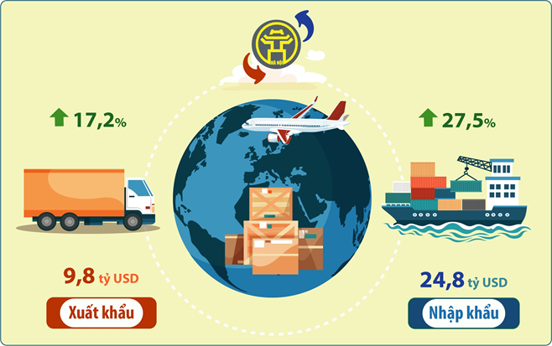
4.3. Vận tải và bưu chính chuyển phát
Trong tháng Bảy, hoạt động vận tải tiếp tục xu hướng phục hồi tích cực, đáp ứng nhu cầu vận chuyển và lưu thông hàng hóa. Tuy nhiên giá xăng, dầu tăng cao trong thời gian dài đã ảnh hưởng trực tiếp đến hoạt động của ngành vận tải.
Vận chuyển hành khách: Số lượt hành khách vận chuyển tháng Bảy ước đạt 26 triệu lượt hành khách, tăng 2,4% so với tháng trước và gấp 2,5 lần cùng kỳ năm trước; số lượt hành khách luân chuyển ước đạt 835 triệu lượt hành khách.km, tăng 1,6% và gấp 2,4 lần; doanh thu ước tính đạt 1,4 nghìn tỷ đồng, tăng 1,4% và tăng 94,7%. Tính chung 7 tháng năm 2022, số lượt hành khách vận chuyển đạt 171 triệu lượt hành khách, giảm 7% so với cùng kỳ năm trước; số lượt hành khách luân chuyển đạt 5 tỷ lượt hành khách.km, giảm 0,3%; doanh thu đạt 9 nghìn tỷ đồng, giảm 2,5%.
Vận tải hàng hóa: Khối lượng hàng hóa vận chuyển tháng Bảy ước tính đạt 105,7 triệu tấn, tăng 2,1% so với tháng trước và tăng 66% so với cùng kỳ năm trước; khối lượng hàng hóa luân chuyển ước tính đạt 10 tỷ tấn.km, tăng 1,5% và tăng 46%; doanh thu ước tính đạt 5,8 nghìn tỷ đồng, tăng 1,9% và tăng 64,4%. Tính chung 7 tháng năm 2022, khối lượng hàng hóa vận chuyển đạt 682 triệu tấn, tăng 37,1% so với cùng kỳ năm trước; khối lượng hàng hóa luân chuyển đạt 67 tỷ tấn.km, tăng 48,4%; doanh thu đạt 38,6 nghìn tỷ đồng, tăng 47,5%.
Doanh thu hoạt động hỗ trợ vận tải tháng Bảy ước tính đạt 6,3 nghìn tỷ đồng, tăng 1,8% so với tháng trước và tăng 23,6% so với cùng kỳ. Tính chung 7 tháng, doanh thu ước đạt 41,3 nghìn tỷ đồng, tăng 14,7%.
Doanh thu dịch vụ bưu chính chuyển phát tháng Bảy ước tính đạt 849 tỷ đồng, tăng 1,2% so với tháng trước và tăng 12,4% so với cùng kỳ năm trước. Tính chung 7 tháng, doanh thu ước đạt 5,6 nghìn tỷ đồng, tăng 4,7% so với cùng kỳ năm 2021.
Doanh thu hoạt động vận tải và bưu chính chuyển phát
7 tháng năm 2022 (So với cùng kỳ năm trước)

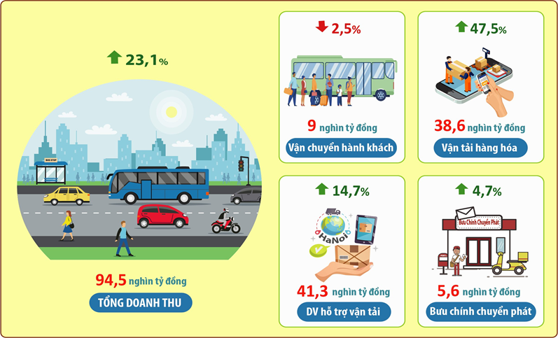
4.4. Du lịch
Tháng Bảy là cao điểm mùa du lịch do thời gian này học sinh, sinh viên được nghỉ hè. Bên cạnh đó, sau gần hai năm ảnh hưởng dịch Covid-19 các hoạt động tập trung đông người, du lịch MICE bị hạn chế, người dân tạm dừng đi du lịch để phòng chống dịch nên đây là thời điểm khách du lịch cả nước nói chung và du lịch Thủ đô nói riêng tăng cao.
Khách quốc tế (do cơ sở lưu trú phục vụ) tháng Bảy ước tính đạt hơn 100 nghìn lượt khách, tăng 28,4% so với tháng trước và gấp 7,7 lần cùng kỳ năm trước. Tính chung 7 tháng, khách quốc tế đạt 337 nghìn lượt khách, gấp 3 lần cùng kỳ năm trước, trong đó khách đến từ Hàn Quốc đạt 73,8 nghìn lượt khách, tăng 84,9%; Nhật Bản 32,4 nghìn lượt khách, gấp 2,2 lần; Trung Quốc 21,7 nghìn lượt khách, tăng 50,6%; Xin-ga-po 15,5 nghìn lượt khách, gấp 20,7 lần; Thái Lan 9,4 nghìn lượt khách, gấp 6 lần; Ma-lai-xi-a 8,6 nghìn lượt khách, gấp 7 lần; Đức 8,7 nghìn lượt khách, gấp 6,2 lần; Pháp 12,1 nghìn lượt khách, gấp 5 lần.
Khách trong nước đến Hà Nội (do cơ sở lưu trú phục vụ) tháng Bảy ước tính đạt 148 nghìn lượt khách, tăng 5,6% so với tháng trước và gấp 6 lần cùng kỳ năm trước. Tính chung 7 tháng, khách trong nước đến Hà Nội đạt 810 nghìn lượt khách, tăng 64,1% so với cùng kỳ năm trước.
Tình hình kinh doanh khách sạn: Tính đến hết tháng 7/2022, trên địa bàn Thành phố có 3.718 cơ sở lưu trú du lịch với hơn 70,3 nghìn phòng, trong đó 597 khách sạn xếp hạng từ 1-5 sao với 24,9 nghìn phòng, chiếm 16,1% tổng số cơ sở lưu trú du lịch trên địa bàn. Công suất sử dụng phòng trung bình khối khách sạn 1- 5 sao tháng Bảy ước đạt 41,7%, giảm 1,2 % so với tháng trước và tăng 17,8% so với cùng kỳ năm 2021. Tính chung 7 tháng, công suất sử dụng phòng trung bình khối khách sạn 1-5 sao đạt 31,7%, tăng 7,8% so với cùng kỳ năm 2021.
Khách du lịch đến Hà Nội 7 tháng năm 2022
(So với cùng kỳ năm trước)

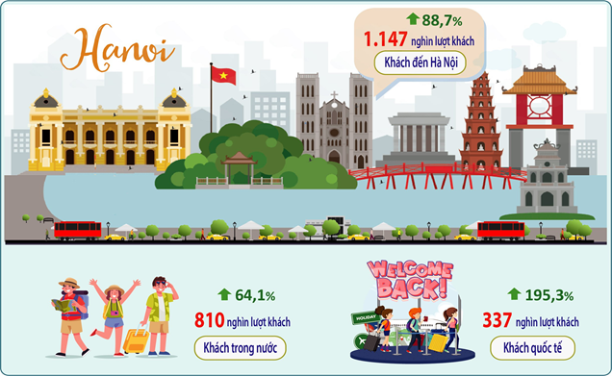
5. Chỉ số giá tiêu dùng, chỉ số giá vàng và đô la Mỹ
Chỉ số giá tiêu dùng (CPI) tháng Bảy tăng 0,61% so với tháng trước, tăng 3,78% so với tháng 12/2021 và tăng 4,19% so với cùng kỳ năm trước. CPI bình quân 7 tháng năm 2022 tăng 3,38% so với bình quân 7 tháng năm 2021.
Trong tháng Bảy, 9/11 nhóm hàng có chỉ số CPI tăng so với tháng trước, trong đó nhóm hàng ăn và dịch vụ ăn uống tăng 2,14%, tác động làm tăng CPI chung 0,66%, chủ yếu do chỉ số giá ăn uống ngoài gia đình tăng 3,48% và giá thực phẩm tăng 1,9%, trong đó giá thịt lợn tăng 5,89%, thịt gia cầm tăng 1,92%; trứng các loại tăng 2,26%; thịt bò tăng 0,6%; thủy sản tăng 1,03%. Nhóm thiết bị và đồ dùng gia đình tăng 0,56%, tác động tăng CPI chung 0,04% do đang vào mùa cao điểm nắng nóng nên nhu cầu mua sắm hàng điện lạnh tăng lên. Nhóm nhà ở, điện, nước, chất đốt và vật liệu xây dựng tăng 0,46%, tác động tăng CPI chung 0,09% chủ yếu do sản lượng điện, nước tiêu thụ trong tháng tăng cao (tính theo giá bình quân điện tăng 3,24%, nước tăng 2,5%). Nhóm đồ uống và thuốc lá tăng 0,37%; nhóm may mặc, mũ nón, giày dép và nhóm văn hóa, giải trí, du lịch cùng tăng 0,23%; các nhóm còn lại có chỉ số CPI tăng nhẹ từ 0,03% - 0,2%. Có 2/11 nhóm hàng chỉ số CPI giảm so với tháng trước: Nhóm giao thông giảm 2,26%, tác động làm giảm CPI chung 0,22% (sau 7 lần tăng giá liên tiếp, sang tháng Bảy giá xăng, dầu đã hạ nhiệt trong 3 kỳ điều chỉnh giảm vào ngày 01/7, ngày 11/7 và ngày 21/7/2022, bình quân trong tháng giá xăng giảm 8,56% so với tháng trước, dầu diezen giảm 4,02%); nhóm bưu chính viễn thông giảm 0,05% tác động không đáng kể vào CPI chung.
CPI bình quân 7 tháng năm nay tăng 3,38% so với bình quân cùng kỳ năm trước, trong đó một số nhóm hàng tăng cao: Nhóm giao thông tăng 15,86%; nhà ở, điện, nước, chất đốt và vật liệu xây dựng tăng 4,19%; văn hóa, giải trí và du lịch tăng 3,78%; hàng ăn và dịch vụ ăn uống tăng 2,64%; đồ uống và thuốc lá tăng 2,14%. Các nhóm có chỉ số CPI tăng nhẹ: May mặc, mũ nón, giày dép tăng 0,84%; thiết bị và đồ dùng gia đình tăng 0,67%; thuốc và dịch vụ y tế tăng 0,43%; hàng hóa và dịch vụ khác tăng 1,81%. Có 2/11 nhóm hàng CPI bình quân 7 tháng năm 2022 giảm so với bình quân cùng kỳ: Bưu chính viễn thông giảm 0,34%; giáo dục giảm 1,8%.
Chỉ số giá vàng tháng Bảy giảm 2,38% so với tháng trước, tăng 1,75% so với tháng 12/2021 và tăng 2,61% so với cùng kỳ năm trước. Bình quân 7 tháng năm 2022, chỉ số giá vàng tăng 2,44% so với bình quân cùng kỳ năm trước.
Chỉ số giá đô la Mỹ tháng Bảy tăng 0,58% so với tháng trước, tăng 2,2% so với tháng 12/2021 và tăng 1,58% so với cùng kỳ năm trước. Bình quân 7 tháng năm 2022, chỉ số giá đô la Mỹ giảm 0,17% so với bình quân cùng kỳ năm trước.
CPI tháng Bảy và bình quân 7 tháng năm 2022

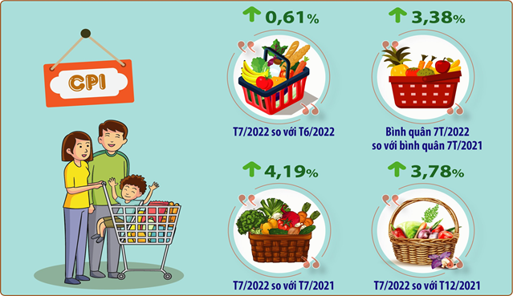
6. Tài chính, ngân hàng và thị trường chứng khoán
6.1. Thu, chi ngân sách
Tổng thu ngân sách Nhà nước trên địa bàn 7 tháng năm 2022 ước thực hiện 213,1 nghìn tỷ đồng, đạt 68,4% dự toán pháp lệnh năm và tăng 16% so với cùng kỳ năm 2021, trong đó: Thu nội địa 196,5 nghìn tỷ đồng, đạt 68,1% dự toán và tăng 15,5% so với cùng kỳ; thu từ dầu thô 1,7 nghìn tỷ đồng, đạt 155,8% và gấp 2 lần cùng kỳ; thu từ hoạt động xuất nhập khẩu 14,9 nghìn tỷ đồng, đạt 68,1% và tăng 17%.
Một số lĩnh vực thu chủ yếu 7 tháng năm 2022: Thu từ khu vực doanh nghiệp Nhà nước thực hiện 37,9 nghìn tỷ đồng, đạt 65,4% dự toán và tăng 7,9% so với cùng kỳ năm trước; khu vực doanh nghiệp có vốn đầu tư nước ngoài 13,7 nghìn tỷ đồng, đạt 59,7% và giảm 10,9%; khu vực kinh tế ngoài quốc doanh 43,7 nghìn tỷ đồng, đạt 79,9% và tăng 31,9%; thuế thu nhập cá nhân 24,6 nghìn tỷ đồng, đạt 85,6% và tăng 21,8%; thu tiền sử dụng đất 7,4 nghìn tỷ đồng, đạt 36,8% và giảm 23,8%; thu lệ phí trước bạ 4,7 nghìn tỷ đồng, đạt 72,6% và tăng 1,8%; thu phí và lệ phí 10,4 nghìn tỷ đồng, đạt 61% và tăng 11,5%.
Chi ngân sách địa phương 7 tháng năm 2022 ước thực hiện 38,1 nghìn tỷ đồng, đạt 35,7% dự toán năm và tăng 12,4% so với cùng kỳ năm 2021, trong đó: Chi đầu tư phát triển 13,8 nghìn tỷ đồng, đạt 27% dự toán và tăng 16,5%; chi thường xuyên 24 nghìn tỷ đồng, đạt 45,1% và tăng 8,8%.
6.2. Tín dụng ngân hàng
Tình hình thực hiện lãi suất: Theo báo cáo của Ngân hàng Nhà nước chi nhánh Hà Nội, lãi suất huy động bằng VND phổ biến ở mức 0,1 - 0,2%/năm đối với tiền gửi không kỳ hạn và có kỳ hạn dưới 1 tháng; 3 - 4%/năm đối với tiền gửi có kỳ hạn từ 1 tháng đến dưới 6 tháng; 5,1 - 6,6%/năm đối với tiền gửi có kỳ hạn từ 6 tháng đến dưới 12 tháng; kỳ hạn từ 12 tháng trở lên ở mức 5,6 - 7,3%/năm. Lãi suất huy động USD của TCTD ở mức 0%/năm đối với tiền gửi của cá nhân và tổ chức.
Mặt bằng lãi suất cho vay bằng VND của ngân hàng thương mại trong nước bình quân đối với các khoản vay cũ và mới ở mức 7,8 - 9%/năm. Lãi suất cho vay ngắn hạn tối đa bằng VND đối với một số ngành lĩnh vực ưu tiên (nông nghiệp, nông thôn, xuất khẩu, doanh nghiệp nhỏ và vừa, công nghiệp hỗ trợ, doanh nghiệp ứng dụng công nghệ cao) ở mức 4,3%/năm, thấp hơn mức lãi suất cho vay ngắn hạn tối đa theo quy định của NHNN (4,5%/năm).
Hoạt động huy động vốn: Tính đến hết tháng Bảy, tổng nguồn vốn huy động của các TCTD trên địa bàn Thành phố ước tính đạt 4.537 nghìn tỷ đồng, tăng 0,8% so với tháng trước và tăng 6,7% so với thời điểm kết thúc năm 2021, trong đó tiền gửi đạt 4.136 nghìn tỷ đồng, tăng 0,8% và tăng 6,9%; phát hành giấy tờ có giá đạt 401 nghìn tỷ đồng, tăng 0,4% và tăng 4,9%.
Hoạt động tín dụng: Các TCTD trên địa bàn tiếp tục đẩy mạnh triển khai các biện pháp hỗ trợ cho khách hàng gặp khó khăn do ảnh hưởng của dịch Covid-19; thực hiện cơ cấu lại thời hạn trả nợ, miễn, giảm lãi vay, tạm thời giữ nguyên nhóm nợ đối với các khoản vay phù hợp quy định của NHNN và xem xét cho khách hàng vay vốn để duy trì hoạt động sản xuất kinh doanh. Tính đến hết tháng Bảy, tổng dư nợ tín dụng trên địa bàn Thành phố đạt 2.834 nghìn tỷ đồng, tăng 1,3% so tháng trước và tăng 9,6% so với thời điểm kết thúc năm 2021, trong đó dư nợ cho vay ngắn hạn đạt 1.101 nghìn tỷ đồng, tăng 1,4% và tăng 10,3%; dư nợ trung hạn và dài hạn đạt 1.733 nghìn tỷ đồng, tăng 1,2% và tăng 9,1%. Các TCTD tích cực nâng cao hiệu quả công tác quản lý rủi ro thông qua việc xây dựng hệ thống cảnh báo sớm nhằm phát hiện các khoản vay có vấn đề trước khi phát sinh tình trạng nợ xấu. Tính đến hết tháng Bảy, tỷ lệ nợ xấu của các TCTD chiếm 1,9% trong tổng dư nợ và 2,1% tổng dư nợ cho vay.
Tín dụng ngân hàng tính đến cuối tháng 7/2022
(So với thời điểm cuối năm 2021)

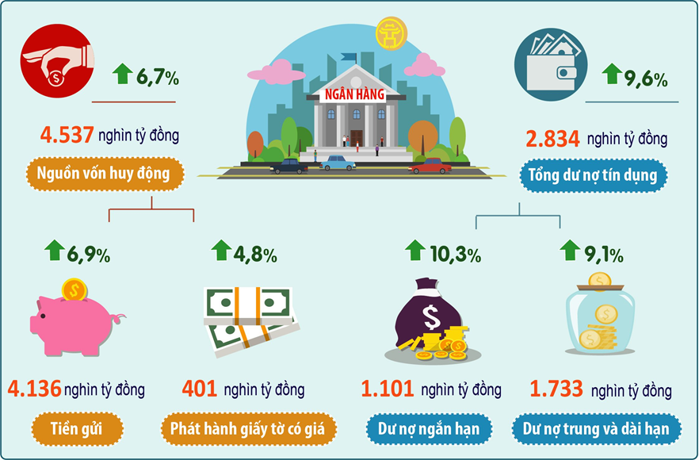
Dư nợ cho vay theo chương trình tín dụng trên địa bàn Thành phố: Cho vay theo chương trình kết nối ngân hàng - doanh nghiệp chiếm 21% trong tổng dư nợ cho vay nền kinh tế; cho vay đối với doanh nghiệp nhỏ và vừa chiếm 19,1%; chương trình nông nghiệp, nông thôn chiếm 9,1%; cho vay xuất khẩu chiếm 5,2%; cho vay công nghiệp hỗ trợ chiếm 2,4%. Ngân hàng Nhà nước Chi nhánh Hà Nội tiếp tục triển khai các chính sách, biện pháp cơ cấu lại nợ, giảm lãi suất cho vay, tạm thời giữ nguyên nhóm nợ đối với các khoản vay phù hợp quy định, xem xét cho khách hàng vay mới, vay vốn để duy trì hoạt động sản xuất kinh doanh; giảm phí các dịch vụ thanh toán để hỗ trợ người dân và doanh nghiệp. Đến nay, các TCTD trên địa bàn Thành phố đã thực hiện cơ cấu lại thời hạn trả nợ cho 62,4 nghìn doanh nghiệp và cá nhân với dư nợ 63,4 nghìn tỷ đồng; miễn, giảm, hạ lãi suất cho 325,5 nghìn khách hàng với dư nợ 536 nghìn tỷ đồng; cho vay mới lãi suất ưu đãi với doanh số lũy kế từ 23/01/2020 đạt 3.795 nghìn tỷ đồng cho gần 217 nghìn lượt khách hàng.​
6.3. Thị trường chứng khoán
Tính đến hết tháng Sáu năm 2022, trên cả hai sàn giao dịch chứng khoán (HNX và Upcom) do Sở Giao dịch chứng khoán Hà Nội quản lý có 1.208 doanh nghiệp niêm yết và đăng ký giao dịch, trong đó HNX có 347 doanh nghiệp và Upcom có 861 doanh nghiệp. Giá trị niêm yết trên cả hai sàn đạt 525 nghìn tỷ đồng, tăng 0,1% so với tháng trước và giảm 0,9% so với cùng kỳ năm trước, trong đó HNX đạt 134 nghìn tỷ đồng, tương đương tháng trước và giảm 9,6%; Upcom đạt 391 nghìn tỷ đồng, tăng 0,1% và tăng 2,4%. Giá trị vốn hóa toàn thị trường tại thời điểm đóng cửa phiên giao dịch cuối cùng của tháng Sáu đạt 1.492 nghìn tỷ đồng, giảm 7,9% so với tháng trước và giảm 4% so với cùng kỳ năm trước, trong đó HNX đạt 320 nghìn tỷ đồng, giảm 12% và giảm 20,7%; Upcom đạt 1.172 nghìn tỷ đồng, giảm 6,7% và tăng 1,9%.
Thị trường cổ phiếu niêm yết (HNX): Tháng Sáu khối lượng giao dịch đạt 1.745 triệu CP được chuyển nhượng, tăng 10% so với tháng trước và giảm 52,3% so với cùng kỳ năm trước; giá trị giao dịch đạt 39 nghìn tỷ đồng, tăng 14,7% và giảm 54,5%. Trong đó, giao dịch khớp lệnh đạt 1.533 triệu CP, tăng 1,4% và giảm 55,3%; giá trị đạt 33,3 nghìn tỷ đồng, tăng 2,4% và giảm 58,8%. Tính chung 6 tháng đầu năm, khối lượng giao dịch đạt 12 tỷ CP với giá trị chuyển nhượng đạt 314 nghìn tỷ đồng, giảm 35,9% về khối lượng và giảm 7,3% về giá trị so với cùng kỳ năm trước.
Hoạt động cấp mã giao dịch và số tài khoản của các nhà đầu tư (NĐT): Tháng Sáu, Trung tâm Lưu ký chứng khoán Việt Nam đã cấp mới được 338 mã số giao dịch cho các NĐT nước ngoài (tổ chức 29 mã giao dịch; cá nhân 309 mã giao dịch). Số tài khoản giao dịch của các NĐT được cấp mới trong tháng Sáu 468 nghìn tài khoản. Tính chung 6 tháng đầu năm, có 1.856 nghìn tài khoản được cấp mới.
7. Một số vấn đề xã hội
7.1. Giải quyết việc làm và bảo đảm an sinh xã hội
Giải quyết việc làm: Trong tháng Bảy, Thành phố tiếp tục đẩy mạnh các giải pháp hỗ trợ, phát triển thị trường lao động, giải quyết việc làm cho hơn 18,4 nghìn lao động, tăng 35,4% so với cùng kỳ năm 2021, trong đó: Thành phố ủy thác qua Ngân hàng Chính sách Xã hội cho đối tượng nghèo, đối tượng chính sách xã hội vay với tổng số tiền 220,7 tỷ đồng, giúp tạo việc làm cho 4,4 nghìn lao động; 1,9 nghìn người nhận được việc làm sau khi phỏng vấn tại các phiên, sàn giao dịch việc làm; 12,1 nghìn người được giải quyết việc làm qua hình thức xuất khẩu lao động, cung ứng dịch vụ việc làm của các doanh nghiệp và qua các hình thức khác. Cũng trong tháng, Thành phố ra quyết định hưởng trợ cấp bảo hiểm thất nghiệp cho 5,7 nghìn người với số tiền hỗ trợ 145,3 tỷ đồng; tư vấn giới thiệu việc làm cho 7,2 nghìn người; hỗ trợ học nghề cho 101 người với số tiền 443 triệu đồng. Tính chung 7 tháng năm 2022, Thành phố đã giải quyết việc làm cho 137,3 nghìn lao động, đạt 85,8% kế hoạch năm, tăng 23,2% so với cùng kỳ năm 2021; tiếp nhận, thẩm định và ra quyết định hưởng bảo hiểm thất nghiệp cho trên 35,5 nghìn người với kinh phí hỗ trợ là 932,7 tỷ đồng.
Bảo đảm an sinh xã hội: Tháng Bảy, công tác đảm bảo an sinh và phúc lợi xã hội tiếp tục được chính quyền các cấp quan tâm thực hiện. Thành phố đã tiếp nhận và giải quyết 2.363 hồ sơ hưởng chế độ ưu đãi đối với người có công và thân nhân người có công với kinh phí trên 8,6 tỷ đồng. Nhân dịp kỷ niệm 75 năm Ngày Thương binh - Liệt sỹ (27/7/1947 - 27/7/2022), Thành phố cùng các sở, ngành, đoàn thể, UBND các quận, huyện, thị xã đã tổ chức nhiều hoạt động tri ân những cống hiến to lớn của các Anh hùng liệt sỹ, thương binh và người có công với cách mạng; các Đoàn đại biểu Hà Nội đã tổ chức Lễ thắp nến tri ân tại các nghĩa trang Anh hùng, liệt sỹ trên địa bàn Thành phố và 2 tỉnh Quảng Bình, Quảng Trị. Cũng nhân dịp này, các Đoàn lãnh đạo Thành phố đã đến động viên, thăm hỏi, tặng quà gia đình chính sách tại một số quận, huyện trên địa bàn và tại Trung tâm Nuôi dưỡng, điều dưỡng người có công số 2 Hà Nội.
Thực hiện Tháng hành động vì trẻ em năm 2022, toàn Thành phố đã có hơn 213 nghìn lượt trẻ em được tặng quà, nhận học bổng, khám, chữa bệnh miễn phí… với tổng giá trị trên 17,3 tỷ đồng; xây mới, nâng cấp, sửa chữa, đầu tư trang thiết bị cho 83 điểm vui chơi cho trẻ em với tổng kinh phí 5,7 tỷ đồng.
Đến nay, toàn Thành phố đã vận động Quỹ Đền ơn, đáp nghĩa được 26,7 tỷ đồng đạt 115,2% kế hoạch; thực hiện hỗ trợ xây dựng và sửa chữa nhà ở cho 230 hộ gia đình người có công (đạt 107%) với kinh phí 7,5 tỷ đồng; tặng 2.403 sổ tiết kiệm tình nghĩa (đạt 79,5%) với kinh phí 5,2 tỷ đồng; tu sửa, nâng cấp 65 công trình ghi công liệt sĩ (đạt 86,7%) với kinh phí 59,2 tỷ đồng; lập danh sách và đưa 5,1 nghìn người có công điều dưỡng tập trung tại các Trung tâm Điều dưỡng người có công Thành phố (đạt 58,7%).
7.2. Bảo hiểm y tế và Bảo hiểm xã hội
Năm 2022, theo kế hoạch Thành phố giao: Tỷ lệ bao phủ Bảo hiểm y tế (BHYT) đạt 92,5% dân số; tỷ lệ lao động tham gia Bảo hiểm xã hội (BHXH) đạt 41,5% lực lượng lao động trong độ tuổi lao động, trong đó: Tỷ lệ lao động tham gia BHXH bắt buộc đạt 40%; tỷ lệ lao động tham gia BHXH tự nguyện đạt 1,5%; tỷ lệ tham gia Bảo hiểm thất nghiệp (BHTN) trên lực lượng lao động trong độ tuổi lao động đạt 37,5%.
Tính đến hết tháng 7/2022, tỷ lệ bao phủ Bảo hiểm y tế của Thành phố đạt 90,5% dân số với hơn 7,5 triệu người tham gia, tương đương tháng trước và tăng 2,7% so với cùng thời điểm năm 2021; có 1,9 triệu người tham gia Bảo hiểm xã hội bắt buộc (chiếm 38,8% lực lượng trong độ tuổi lao động), tăng 0,1% so với tháng trước và tăng 5,3% so với cuối tháng 7/2021; hơn 65 nghìn người tham gia Bảo hiểm xã hội tự nguyện (chiếm 1,3%), tăng 1,5% và tăng 21,6%; hơn 1,8 triệu người tham gia Bảo hiểm thất nghiệp (chiếm 37,5%), tăng 0,2% và tăng 5,5%.
7.3. Tình hình dịch bệnh
Dịch Covid-19 trên địa bàn Hà Nội tiếp tục được kiểm soát tốt, từ đầu tháng Bảy đến nay trung bình mỗi ngày Thành phố ghi nhận dưới 200 ca mắc mới, hầu hết bệnh nhân mắc mới ở mức độ nhẹ được cách ly, điều trị tại nhà. Tính từ đầu mùa dịch đến 18h ngày 24/7/2022 Hà Nội ghi nhận hơn 1,6 triệu ca mắc Covid-19 trong đó 1.336 người đã tử vong.
Trong tháng Bảy, Thành phố tiếp tục đẩy mạnh công tác tiêm vắc xin phòng Covid-19 cho người dân Thủ đô. Tính đến 18h ngày 24/7/2022 toàn Thành phố đã tiêm được 19,8 triệu liều vắc xin phòng Covid-19, trong đó 7,4 triệu liều mũi 1 đạt 99,6%; gần 6,8 triệu liều mũi 2 đạt 98%; 229 nghìn liều bổ sung đạt 100%; hơn 5 triệu liều nhắc lại đạt 97,9%. Chia theo độ tuổi: Người từ 18 tuổi trở lên đã tiêm mũi 1 tiêm hơn 6,2 triệu liều, đạt 99,9% dân số 18 tuổi trở lên; hơn 6 triệu liều mũi 2, đạt 100%; trên 229 nghìn mũi bổ sung, đạt 100%; hơn 4,5 triệu mũi nhắc lại, đạt 97,4%. Trẻ em từ 12 đến 17 tuổi đã tiêm mũi 1 hơn 710 nghìn liều, đạt 99,9% số trẻ trong độ tuổi; 679,9 nghìn liều mũi 2, đạt 99,6%. Trẻ từ 5 đến 11 tuổi đã tiêm 449,3 nghìn liều mũi 1 đạt 44,2% và 146,8 nghìn liều mũi 2, đạt 14,5%.
Hiện nay, trên địa bàn Thành phố đã xuất hiện biến thể phụ mới BA.5 của Omicron, để kịp thời phòng chống dịch, Hà Nội tiếp tục khẩn trương triển khai tiêm vắc xin phòng Covid-19 mũi 3 cho người từ 18 tuổi trở lên; đẩy nhanh tiến độ tiêm vắc xin phòng Covid-19 cho trẻ từ 5 tuổi đến dưới 12 tuổi đảm bảo an toàn, hiệu quả; đồng thời tiêm liều nhắc lại lần 2 (mũi 4) vắc xin phòng Covid-19 cho đối tượng là người từ 50 tuổi trở lên, người từ 18 tuổi trở lên có suy giảm miễn dịch từ thể vừa đến thể nặng, người từ 18 tuổi trở lên thuộc nhóm nguy cơ cao phơi nhiễm với Covid-19 như cán bộ y tế, cán bộ tuyến đầu, công nhân, người làm việc tại các khu công nghiệp.
Các dịch bệnh khác: Số ca mắc Sốt xuất huyết, cúm A và tay chân miệng có chiều hướng gia tăng trong thời gian gần đây tuy nhiên chưa ghi nhận trường hợp tử vong. Từ đầu năm đến nay, Thành phố có 19 ổ bệnh Sốt xuất huyết tại 11 quận, huyện với 302 ca mắc; hơn 2,6 nghìn ca mắc cúm A tại 23 quận, huyện, thị xã, trong đó 71 ca phải nhập viện, 2 trường hợp nhiễm phổi nặng; 1.052 ca tay chân miệng; 1 ca bệnh dại đã tử vong; 1 ca liên cầu lợn; 4 ca uốn ván; 1 ca sởi; 2 ca viêm não Nhật Bản.
7.4. Giáo dục và đào tạo
Tháng Bảy, Thành phố đã tổ chức thành công kỳ thi tốt nghiệp THPT đảm bảo chất lượng, an toàn, nghiêm túc trước, trong và sau khi kỳ thi diễn ra; các phương án dự phòng để ứng phó với dịch Covid-19 được thực hiện tốt. Năm 2022, Hà Nội có gần 98 nghìn thí sinh tham gia dự thi tại 181 điểm thi và 4.070 phòng thi; điều động 14,1 nghìn cán bộ, giáo viên, nhân viên tham gia tổ chức kỳ thi; cử 695 giáo viên tham gia Ban chấm thi. Theo kế hoạch ngày 21/7 hoàn thành công tác chấm thi, ngày 24/7 công bố điểm thi.
Cũng trong tháng Bảy, Hà Nội đã công bố điểm thi vào lớp 10 THPT năm học 2022-2023 cho 106,6 nghìn thí sinh tham gia dự thi và điểm chuẩn vào các Trường THPT trên địa bàn. Hiện nay các trường trên địa bàn Thành phố đang khẩn trương hoàn thành công tác tuyển sinh các lớp đầu cấp mầm non, lớp 1, lớp 6 năm học 2022-2023, đây là năm thứ 7 thành phố Hà Nội triển khai tuyển sinh đầu cấp theo hình thức trực tuyến, cũng là năm ghi nhận số hồ sơ đăng ký trực tuyến có tỷ lệ cao nhất. Tính đến cuối tháng Bảy, tỷ lệ trường đạt chuẩn quốc gia toàn Thành phố đạt 64,7%, trong đó mầm non 52%; tiểu học 77,8%; trung học cơ sở 80,9%; trung học phổ thông 39,8%.
Về giáo dục nghề nghiệp, trong 7 tháng năm 2022 các cơ sở hoạt động giáo dục nghề nghiệp trên địa bàn Thành phố đã tuyển sinh được 124,2 nghìn lượt người (trong đó 2,8 nghìn người trình độ cao đẳng; 6,9 nghìn người trình độ trung cấp; 114,5 nghìn người trình độ sơ cấp, dưới 3 tháng), đạt 55,3% kế hoạch tuyển sinh năm 2022 và gấp 2,3 lần cùng kỳ năm 2021. Hiện nay Thành phố có 361 cơ sở giáo dục nghề nghiệp, cơ sở hoạt động giáo dục nghề, trong đó có 119 đơn vị công lập, 241 đơn vị ngoài công lập. Chia theo loại hình đơn vị, có 238 cơ sở giáo dục nghề nghiệp (68 trường cao đẳng, 83 trường trung cấp, 75 trung tâm giáo dục nghề nghiệp/dạy nghề) và 135 doanh nghiệp, loại hình khác.
7.5. Văn hóa, thể thao
Hoạt động văn hóa: Tháng Bảy, tiếp nối thành công các sự kiện văn hóa, chính trị lớn trong quý II, trên địa bàn Thành phố đã tổ chức tốt các hoạt động Kỷ niệm 60 năm Ngày thiết lập quan hệ ngoại giao, 45 năm Ngày ký Hiệp ước hữu nghị và hợp tác Việt Nam - Lào; Chương trình diễu hành đường phố và Nhạc hội cảnh sát các nước ASEAN+2022 nhân Kỷ niệm 60 năm ngày truyền thống lực lượng Cảnh sát nhân dân Việt Nam. Các hoạt động nhằm hưởng ứng tri ân Kỷ niệm 75 năm Ngày Thương binh liệt sỹ 27/7 như tổ chức các trưng bày chuyên đề “Cung trầm tháng 7” và chương trình tham quan trải nghiệm với chủ đề “Đêm thiêng liêng 2 - Sống như những đóa hoa” tại di tích nhà tù Hỏa Lò.
Cũng trong tháng Bảy, Thành phố nỗ lực xây dựng nhiều chương trình biểu diễn nhằm khôi phục các hoạt động văn hóa, nghệ thuật đáp ứng nhu cầu của người dân Thủ đô trong điều kiện bình thường mới sau thời gian dài bị ảnh hưởng bởi dịch bệnh. Tại các di tích, danh thắng đã ghi nhận lượng lớn khách đến tham quan, trong đó di tích lịch sử Đền Ngọc Sơn đón 80,2 nghìn lượt khách, Nhà tù Hỏa Lò đón 36,6 nghìn lượt khách, Văn Miếu - Quốc Tử Giám đón 113 nghìn lượt khách; thu ngân sách hơn 6 tỷ đồng; các đơn vị nghệ thuật đã tổ chức 91 buổi biểu diễn phục vụ chính trị, 64 buổi biểu diễn có thu. Tính chung 7 tháng năm 2022, các di tích lịch sử và danh thắng trên địa bàn đã thu hút hơn 695,8 nghìn lượt khách tham quan, thu ngân sách 18,2 tỷ đồng, hoàn thành 88,7% kế hoạch năm; 347 buổi biểu diễn nghệ thuật chuyên nghiệp (bao gồm cả phục vụ chính trị), doanh thu đạt 2,9 tỷ đồng.
Hoạt động thể thao: Trong tháng Bảy, thành phố Hà Nội tiếp tục cử các đoàn huấn luyện viên, vận động viên đi tập huấn và thi đấu các giải đấu trong nước và quốc tế, đồng thời phối hợp tổ chức các giải thi đấu chuyên nghiệp theo kế hoạch. Thể thao thành tích cao Hà Nội tháng Bảy đạt 525 huy chương (tập trung ở các giải trẻ) tại các giải đấu trong nước, trong đó: 163 huy chương Vàng, 151 huy chương Bạc, 211 huy chương Đồng. Tính chung 7 tháng năm 2022, thể thao Hà Nội đạt 1.056 huy chương tại các giải đấu trong nước; 204 huy chương tại các giải đấu quốc tế đạt: 21 huy chương Vàng, 16 huy chương Bạc và 16 huy chương Đồng.
7.6. Trật tự an toàn xã hội, bảo vệ môi trường và phòng chống cháy nổ
Theo số liệu tổng hợp từ Công an thành phố Hà Nội, tình hình trật tự an toàn xã hội, bảo vệ môi trường và phòng chống cháy nổ tháng Bảy (từ 15/6/2022 đến 14/7/2022) trên địa bàn Hà Nội như sau:
Phạm pháp hình sự: Trong tháng phát hiện 265 vụ phạm pháp hình sự, trong đó 220 vụ do công an khám phá; số đối tượng vi phạm bị bắt giữ theo luật là 381 đối tượng. Phát hiện, bắt giữ 300 vụ vi phạm pháp luật về kinh tế với 317 đối tượng, thu nộp ngân sách hơn 20 tỷ đồng.
Tệ nạn xã hội: Trong tháng đã phát hiện 43 vụ cờ bạc, bắt giữ 275 đối tượng; tổng số vụ vi phạm pháp luật về ma túy bị phát hiện là 328 vụ, bắt giữ 455 đối tượng, trong đó xử lý hình sự 313 vụ với 390 đối tượng.
Tai nạn giao thông: Trong tháng, trên địa bàn Thành phố đã xảy ra 68 vụ tai nạn giao thông làm 36 người chết và bị thương 46 người. Trong đó: 67 vụ tai nạn giao thông đường bộ làm chết 35 người và bị thương 45 người; 1 vụ tai nạn đường sắt làm chết 1 người chết và bị thương 1 người. Trong các vụ tai nạn có 2 vụ rất nghiêm trọng làm 4 người chết; 33 vụ nghiêm trọng làm 32 người chết và 10 người bị thương; 33 vụ tai nạn ít nghiêm trọng và va chạm làm 36 người bị thương.
Cộng dồn 7 tháng năm 2022, trên địa bàn Thành phố đã xảy ra 418 vụ tai nạn giao thông (giảm 17 vụ so với cùng kỳ năm 2021) làm 222 người chết (tăng 51 người) và bị thương 240 người (giảm 62 người). Trong đó: 403 vụ tai nạn giao thông đường bộ làm 217 người chết và bị thương 237 người; 4 vụ tai nạn đường sắt làm chết 3 người và bị thương 3 người; 1 vụ tai nạn đường thủy làm chết 2 người.
Bảo vệ môi trường và phòng chống cháy nổ: Trong tháng, phát hiện 1.072 vụ vi phạm về bảo vệ môi trường với 1.089 đối tượng; số vụ vi phạm về bảo vệ môi trường bị xử lý là 1.027 vụ với 1.054 đối tượng; thu nộp ngân sách hơn 4,8 tỷ đồng. Cũng trong tháng Bảy, trên địa bàn Thành phố xảy ra 20 vụ cháy (1 vụ cháy lớn, 10 vụ cháy trung bình và 9 vụ cháy nhỏ) không có thiệt hại về người, các cơ quan chức năng đang tiếp tục xác minh nguyên nhân và đánh giá thiệt hại về tài sản do các vụ cháy gây ra. Cộng dồn 7 tháng năm 2022, trên địa bàn Thành phố xảy ra 216 vụ cháy làm 12 người chết và 10 người bị thương (7 tháng năm 2021 xảy ra 199 vụ cháy làm 13 người chết và 20 người bị thương)./.

Nơi nhận:  - Tổng cục Thống kê;  - Thường trực Thành uỷ;  - Thường trực HĐND Thành phố;  - Thường trực UBND Thành phố;  - Một số Sở, ngành Thành phố;  - Quận ủy, Huyện ủy, Thị ủy;  - UBND Quận, huyện, thị xã;  - Cục Thống kê một số tỉnh, TP;  - Các đơn vị thuộc Cục Thống kê;  - Lưu: VT, TH. |  | CỤC TRƯỞNG  (Đã ký)  Đậu Ngọc Hùng

Đàn lợn không bao gồm lợn sữa 1,22 triệu con, tăng 3,4% so với cùng kỳ năm 2021.
7 tháng năm 2021 Thành phố thu hút 824,2 triệu USD vốn FDI. Trong đó, đăng ký cấp mới 217 dự án với số vốn đạt 148,6 triệu USD; có 78 dự án bổ sung tăng vốn đầu tư với 478,1 triệu USD; 249 lượt nhà đầu tư nước ngoài góp vốn, mua cổ phần đạt 197,5 triệu USD.
Tháng 7/2021 tổng mức bán lẻ hàng hóa và doanh thu dịch vụ tiêu dùng giảm 19,7% do Thành phố thực hiện giãn cách xã hội để phòng chống dịch Covid-19 từ ngày 24/7/2021.
Du lịch MICE là loại hình du lịch kết hợp hội nghị, hội thảo, triển lãm, tổ chức sự kiện, khen thưởng của các công ty cho nhân viên, đối tác...
Giá thịt lợn tăng do nhu cầu tiêu dùng trong tháng tăng cao, bên cạnh đó giá thức ăn chăn nuôi tăng 6 lần từ đầu năm khiến các hộ chăn nuôi thua lỗ phải tạm dừng hoạt động sản xuất hoặc giảm đàn. Đồng thời Trung Quốc đang tích cực thu mua thịt lợn của Việt Nam để dự trữ thực phẩm cuối năm làm cho nguồn cung thịt lợn ra thị trường giảm đáng kể.
Theo báo cáo ngày 22/7/2022 của Sở Tài chính.
Tiền gửi tiết kiệm đạt 1.630 nghìn tỷ đồng, tăng 0,9% so với tháng trước và tăng 5,9% so với thời điểm kết thúc năm 2021; tiền gửi thanh toán đạt 2.506 nghìn tỷ đồng tăng 0,8% và tăng 7,6%.
Đoàn công tác Thành phố đã trao tặng 2 tỉnh Quảng Bình, Quảng Trị 6 tỷ đồng để thực hiện công tác an sinh xã hội tại địa phương, tặng quà cho 100 trẻ em có hoàn cảnh khó khăn và 10 người có công, gia đình chính sách.
Chưa bao gồm lực lượng vũ trang.
Mỗi cụm thi bố trí 2 Điểm thi dự phòng; mỗi Điểm thi bố trí 2 phòng thi cho thí sinh bị Covid-19 và 2 cán bộ y tế thường trực trong các buổi thi.

